KATA PENGANTAR
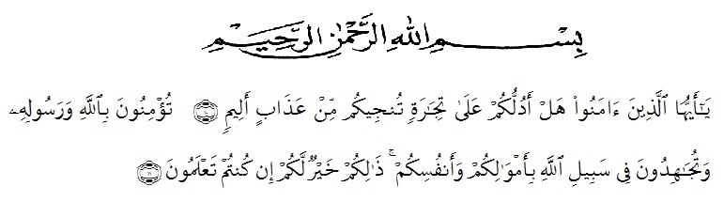
Artinya : Hai orang-orang yang beriman, Sukakah kamu Aku tunjukan suatu perniagaan yang dapat menyelamatkan kamu dari azab yang pedih? (Yaitu) kamu beriman kepada Allah dan Rasul-Nya dan be rjihad di jalan Allah dengan harta dan jiwamu.Itulah yang lebih baik bagi kamu jika kamu mengetahui. (Al-Qur’an Surah As-Saff Ayat 10-11).

Segala puji syukur penulis ucapkan kepada Tuhan Yang Maha Esa atas rahmat dan karunia-Nya sehingga penulis dapat melaksanakan penelitian dan menyelesaikan penulisan skripsi ini dengan judul berjudul" Pengaruh Metode Ekstraksi Terhadap Rendemen dan Kadar Fenolik Ekstrak Etanol Tanaman Kayu Kuning (Arcangelisia flava (L.) Merr) Dengan Metode Spektrofotometri UV-Vis". sebagai syarat memperoleh gelar Sarjana Farmasi pada Fakultas Farmasi Universitas Muslim Nusantara Al Washliyah Medan.
Bismillahirrahmanirrahim, dengan mengucapkan puji dan serta sembah sujudku kepada Allah SWT, shalawat berangkaian salam semoga selalu tercurahkan pada Nabi Muhammad SAW. beserta keluarga, sahabat dan para pengikutnya. Aku persembahan karya kecil ini untuk kedua orang tuaku "Ayahnda Syafruddin, aku mempunyai ayah yang luar biasa terimaksih telah mengantar putri kecil mu sampai ketahap ini dan ibunda tercinta juga adalah semangat hidupku dan merupakan anugerah terindah dalam hidupku, kasih sayang yang diberikan kepadaku tulus tanpa mengharapkan balas jasa dariku, kasihmu penopang hidupku, laksana mutiara didasar lautan pemandangan paling indah di
bawah bentangan langit berbintang, terimaksih untuk 3 abangku tersayang dan Alm. Kakak yang tidak dapat menyaksikan pertumbuhan adiknya dan terimakasih untuk partner walaupun tak sedarah terimakasih sudah searah sebut saja R sekali lagi terimakasih telah menjadi support system terbaikku.
Penulisan bahan skripsi ini tidak terlepas dari dukungan, motivasi serta bimbingan dari beberapa pihak. Penulis menyampaikan ucapan terimakasih kepada Ibu Anny Sartika Daulay, S.Si, M.Si., Selaku Pembimbing yang selalu memberikan bimbingan, masukan serta motivasi sehingga bahan skripsi ini dapat terselesaikan.
Penulis juga mengucapkan terimakasih yang sebesar–besarnya kepada
pihak-pihak yang telah membantu dalam penyelesaian bahan skripsi ini, yaitu kepada :
- Bapak Dr. KRT. Hardi Mulyono K. Surbakti. Selaku Rektor Universitas Muslim Nusantara Al Washliyah Medan.
- Ibu apt. Minda Sari Lubis, S.Farm, M.Si. Selaku Dekan Fakultas Farmasi Universitas Muslim Nusantara Al Washliyah Medan.
- Ibu apt. Rafita Yuniarti, S.Si., M.Kes. selaku Wakil Dekan 1 Fakultas Farmasi Universitas Muslim Nusantara Al Washliyah Medan.
- Bapak apt.Muhammad Amin Nasution, S.Farm., M.Farm, Selaku Ketua Program Studi Farmasi Universitas Muslim Nusantara Al-Washliyah Medan.
- Ibu Anny Sartika Daulay, S.Si, M.Si., Apt., Kepala Laboratorium Farmasi Terpadu Universitas Muslim Nusantara Al Washliyah Medan.
- Bapak Ibu staf pengajar Fakultas Farmasi UMN Al- Washliyah Medan yang telah mendidik dan membina penulis hingga dapat menyelesaikan Pendidikan.
Kesempurnaan hanyalah milik Allah SWT, penulis menyadari bahwa bahan skripsi ini masih jauh dari kata sempurna. Oleh karena itu, kritik dan saran dari semua pihak yang bersifat membangun sangat penulis harapkan sebagai sarana perbaikan pada masa yang akan datang. Penulis juga memohon maaf yang sebesar-besarnya apabila terdapat banyak kesalahan dalam penulisan bahan skripsi ini. Semoga bahan skripsi ini dapat bermanfaat bagi kita semua.
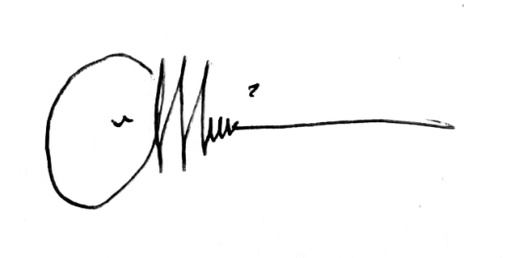
Medan, Juni 2023
Penulis

Merida Sasnita

